ĐỀ CƯƠNG CÂU HỎI ÔN TẬP HỌC KÌ I - MÔN CÔNG NGHỆ 10
Năm học: 2025 – 2026
-*-*-*-*-*-*-*-
HS ôn tập kiến thức từ bài 8 đến hết bài 11 để trả lời các câu hỏi sau:
PHẦN I. Câu trắc nghiệm nhiều phương án lựa chọn. Mỗi câu hỏi học sinh chỉ chọn một phương án.
Câu 1: Trong bản vẽ kĩ thuật thường dùng bao nhiêu loại nét vẽ?
A. 5 B. 3 C. 2 D. 4
Câu 2: Từ tờ giấy khổ giấy A0, em có thể chia được thành bao nhiêu tờ giấy khổ A4 ?
A. 6 B. 4 C. 8 D. 16
Câu 3: Một thùng đựng hàng bằng gỗ có kích thước chiều cao là 1,5m. Khi biểu diễn trên bản vẽ kĩ thuật, chiều cao của thùng hàng đó được biểu diễn là 75mm. Tính tỉ lệ bản vẽ đó?
A. 1:50 B. 20:1 C. 1:20 D. 50:1
Câu 4: Bản vẽ kĩ thuật là tài liệu kĩ thuật được trình bày dưới dạng hình vẽ, diễn tả ……….. của sản phẩm.
A. Hình dạng.
B. Hình dạng, kết cấu.
C. Các thông tin về kích thước, vật liệu
D. Hình dạng, kết cấu, các thông tin về kích thước, vật liệu, yêu cầu kĩ thuật,..
Câu 5: Hình biểu diễn vật thể đối xứng gồm một nửa hình cắt ghép với một nửa hình chiếu là:
A. Mặt cắt chập. B. Hình cắt cục bộ.
C. Hình cắt bán phần. D. Hình cắt toàn bộ.
Câu 6: Để biểu diễn cấu tạo bên trong của những vật thể có cấu tạo phức tạp, có nhiều lỗ, rãnh. Ta cần dùng loại hình biểu diễn nào ?
A. Hình chiếu vuông góc B. Hình cắt
C. Mặt cắt D. Hình chiếu trục đo
Câu 7: Trong sản xuất, bản vẽ kĩ thuật là phương tiện thông tin có vai trò:
A. Thể hiện ý tưởng của nhà thiết kế.
B. Là tài liệu kĩ thuật để tiến hành chế tạo, thi công.
C. Thể hiện ý tưởng của nhà thiết kế và là cơ sở để kiểm tra, đánh giá sản phẩm.
D. Thể hiện ý tưởng của nhà thiết kế, là tài liệu để tiến hành chế tạo, thi công và kiểm tra đánh giá.
Câu 8: Khi vẽ hình chiếu vuông góc, bước thứ 2 là:
A. Vẽ các bộ phận của vật thể bằng nét liền mảnh.
B. Phân tích vật thể thành các hình đơn giản và chọn các hướng chiếu.
C. Hoàn thiện các nét vẽ theo đúng tiêu chuẩn. Ghi kíqch thước của bản vẽ.
D. Vẽ ba hình chiếu của hình hộp chữ nhật bao ngoài vật thể bằng nét liền mảnh.
Câu 9: Trong phương pháp góc chiếu thứ nhất, ta phải xoay mặt phẳng hình chiếu bằng xuống dưới một góc bao nhiêu độ?
A. $90°$. B. $45°$. C. $30°$. D. $60°$.
Câu 10: Hình chiếu trục đo là hình biểu diễn ........... chiều của vật thể, được xây dựng bằng phép chiếu ............?
A. 2 - xuyên tâm3 B. - song song C. 3 - vuông góc D. 2 – song song
Câu 11: Khi mặt phẳng cắt song song với mặt phẳng hình chiếu cạnh thì hình cắt sẽ được biểu diễn tương ứng trên:
A. Hình chiếu đứng B. Hình chiếu cạnh
C. Hình chiếu bằng D. Hình chiếu cạnh và hình chiếu đứng
Câu 12: Mặt cắt rời:
A. Là mặt cắt vẽ ở ngoài hình chiếu.
B. Là mặt cắt được vẽ ngay trên hình chiếu.
C. Là hình cắt sử dụng một mặt phẳng cắt để cắt toàn bộ vật thể.
D. Là hình biểu diễn với một nửa là hình chiếu, một nửa đối xứng kia là hình cắt, được sử dụng khi vật thể đối xứng.
Câu 13: Điền từ thích hợp vào chỗ chấm:
Phương pháp hình chiếu vuông góc (HCVG) là phương pháp ………………… các hình chiếu vuông góc trên cùng một …………………. Các HCVG là hình biểu diễn ………………, do vậy để thể hiện được đầy đủ hình dạng của vật thể, trên bản vẽ kĩ thuật thường sử dụng nhiều hình chiếu.
A. biểu diễn / mặt phẳng / hai chiều. B. mặt phẳng / hai chiều / biểu diễn.
C. biểu diễn / hai chiều / mặt phẳng. D. mặt phẳng / biểu diễn / hai chiều.
Câu 14: Trong phương pháp hình chiếu trục đo, có bao nhiêu hệ số biến dạng?
A. 2. B. 3. C. 4. D. 5.
Câu 15: Hình chiếu trục đo xiên góc cân có đặc điểm là:
A. Có phương chiếu vuông góc với mặt phẳng hình chiếu, mặt phẳng (XOZ) // (P’)
B. Có phương chiếu không vuông góc với mặt phẳng hình chiếu, mặt phẳng (XOY) // (P’)
C. Có phương chiếu song song với mặt phẳng hình chiếu, mặt phẳng (XOY) //(P’)
D. Có phương chiếu không vuông góc với mặt phẳng hình chiếu, mặt phẳng (XOZ) // (P’)
Câu 16: Đường bao thấy, cạnh thấy được vẽ bằng loại nét vẽ nào?
A. Nét liền mảnh B. Nét liền đậm
Câu 17: Trong phương pháp chiếu góc thứ nhất, hình chiếu bằng được bố trí ở đâu trên bản vẽ?
A. Đặt ở phía trên hình chiếu đứng. B. Đặt thẳng phía dưới hình chiếu đứng. C. Đặt bên phải hình chiếu đứng. D. Đặt thẳng bên trái hình chiếu cạnh.
Câu 18: Quy định đặt tên cho mặt cắt và hình cắt:
A. Đặt tên bởi chữ cái in thường.
B. Đặt tên bởi chữ cái viết hoa, được đặt bên cạnh mũi tên chỉ hướng chiếu.
C. Đặt tên bởi cặp chữ cái viết hoa, được đặt bên cạnh mũi tên chỉ hướng chiếu.
D. Không có quy định cụ thể.
Câu 19: Hãy cho biết hình biểu diễn sau thuộc loại nào?
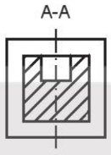
A. Mặt cắt. B. Hình cắt. C. Mặt cắt chập. D. Mặt cắt rời.
Câu 20. Khoảng cách giữa 2 nét gạch chấm mảnh là bao nhiêu?
A. 0,5 mm B. 1,5 mm C. 1,75 mm D. 0,75 mm

PHẦN II. Câu trắc nghiệm đúng sai. Trong mỗi ý a, b, c, d ở mỗi câu học sinh chọn đúng hoặc sai.
Câu 1: Một nhóm học sinh đang quan sát vật thể có dạng chữ L cho bởi hình vẽ sau và có nhiều ý kiến khác nhau:
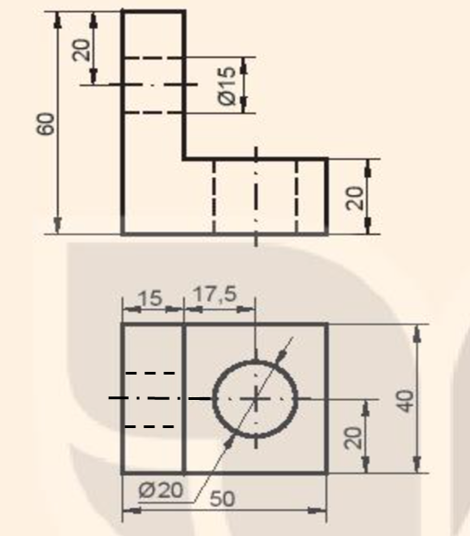
a. Hình vẽ trên gồm hai hình chiếu vuông góc là hình chiếu đứng phía trên và hình chiếu cạnh phía dưới.
b. Vật thể có chiều dài là 50 mm, rộng là 40 mm và cao là 60 mm.
c. Phần nằm ngang có khoét một lỗ trụ thẳng đứng đường kính 20 mm, chạy hết theo chiều dày 20 mm của vật thể, tâm lỗ cách phần thẳng đứng là 17,5 mm.
d. Phần thẳng đứng có chiều dày 20, có khoét một lỗ trụ tròn nằm ngang đường kính 15 mm, tâm lỗ cách đáy là 40 mm.

Câu 2: Dung và Lan đang tranh luận về bản vẽ của Gối đỡ:
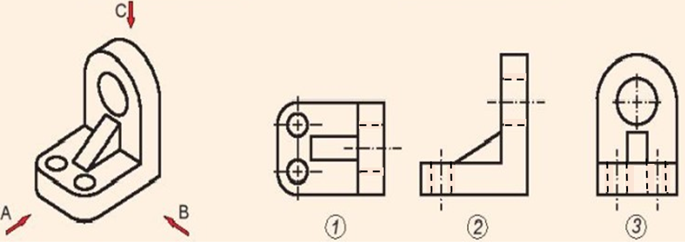
a. Lan nói: Hướng chiếu B là hướng chiếu từ trước vào để thu được hình chiếu đứng 2.
b. Dung nói: Hướng chiếu A là hướng chiếu từ trái sang để thu được hình chiếu cạnh 1.
c. Lan nói: Hướng chiếu C là hướng chiếu từ trên xuống để thu được hình chiếu đứng 1.
d. Dung nói: Với hướng chiếu từ trước vào là B thì hình chiếu đứng là 2, hình chiếu bằng là 1 và hình chiếu cạnh là 3.
Câu 3: Một nhóm học sinh đang phân tích bản vẽ sau:
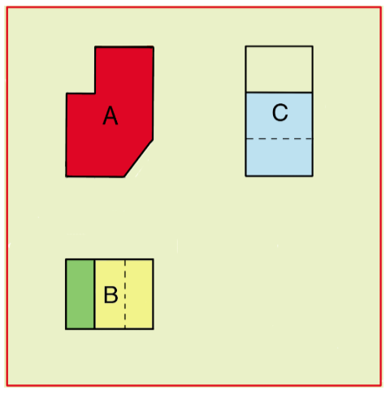
Có nhiều ý kiến khác nhau:
a. Hình vẽ trên biểu diễn ba hình chiếu vuông góc của vật thể.
b. Hình vẽ trên được biểu diễn theo phương pháp chiếu góc thứ 3.
c. Hình A là hình chiếu đứng.
d. Hình B là hình chiếu cạnh.
Câu 4: Một nhóm học sinh đang quan sát hình vẽ Thân máy và có nhiều ý kiến khác nhau:
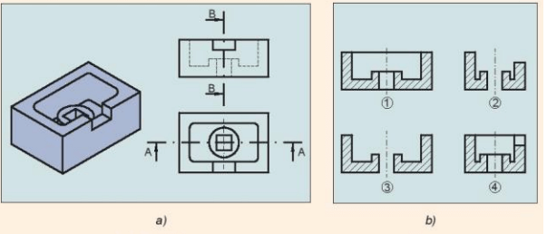
a. Trong hình a) đang sử dụng 2 mặt phẳng cắt là A-A và B-B.
b. Trong hình a) Vị trí của các mặt phẳng cắt được vẽ bằng nét gạch dài chấm mảnh.
c. Hình 1 là hình cắt toàn bộ A-A; hình 4 là hình cắt bán phần B-B.
d. Hình 2 là mặt cắt B-B; hình 3 là mặt cắt chập A-A.
Câu 5: Một nhóm học sinh đang tranh luận về 2 hình vẽ sau:
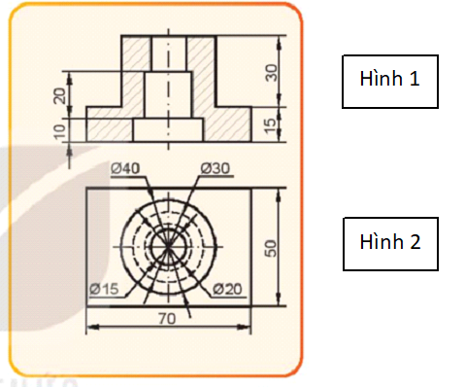
a. Hình 1 là hình cắt toàn bộ. Vật thể được làm từ vật liệu kim loại.
b. Hình 2 là hình chiếu bằng.
c. Vật thể có kích thước chiều dài là 70 mm, chiều rộng là 45 mm, chiều cao là 50 mm.
d. Ở chính giữa vật thể phần đáy có khoét lỗ tròn có đường kính là 30 mm, độ sâu 10 mm.

PHẦN III. Câu hỏi tự luận:
Câu 1: Cho vật thể được biểu diễn như hình sau đây. Hãy vẽ hình chiếu đứng và hình chiếu bằng của vật thể đó và ghi kích thước lên các hình chiếu (tỉ lệ: 1:1)?
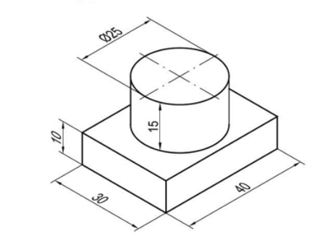
Câu 2: Cho vật thể được biểu diễn như hình sau đây. Hãy vẽ hình chiếu đứng của vật thể đó và ghi kích thước lên hình chiếu đứng (tỉ lệ: 1:1)?
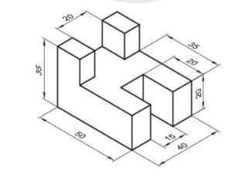
Câu 3: Vẽ hình chiếu trục đo của vật thể cho bởi 2 hình chiếu sau: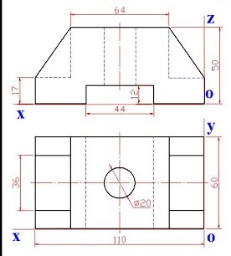

ĐÁP ÁN ĐỀ CƯƠNG ÔN TẬP HỌC KÌ I - MÔN CÔNG NGHỆ 10
Năm học: 2025 – 2026
-*-*-*-*-*-*-*-
PHẦN I. Câu trắc nghiệm nhiều phương án lựa chọn. Mỗi câu hỏi học sinh chỉ chọn một phương án.
Câu 1 | Câu 2 | Câu 3 | Câu 4 | Câu 5 | Câu 6 | Câu 7 | Câu 8 | Câu 9 | Câu 10
A | D | C | D | C | B | D | D | A | B
Câu 11 | Câu 12 | Câu 13 | Câu 14 | Câu 15 | Câu 16 | Câu 17 | Câu 18 | Câu 19 | Câu 20
B | A | A | B | D | B | B | C | B | B

PHẦN II. Câu trắc nghiệm đúng sai. Trong mỗi ý a, b, c, d ở mỗi câu học sinh chọn đúng (Đ) hoặc sai (S)
Câu 1 | Câu 2 | Câu 3 | Câu 4 | Câu 5
a. S | a. Đ | a. Đ | a. Đ | a. Đ
b. Đ | b. S | b. S | b. Đ | b. Đ
c. Đ | c. S | c. Đ | c. S | c. S
d. S | d. Đ | d. S | d. S | d. Đ

PHẦN III. Câu hỏi tự luận:
Câu 1:
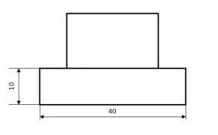
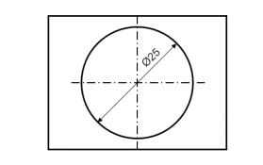
Câu 2:
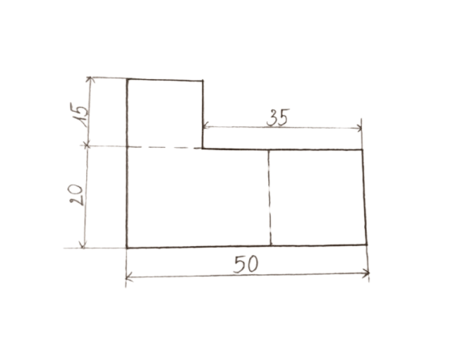

Câu 3:
